 | GOVERNO DO ESTADO DE SÃO PAULO  SECRETARIA DE ESTADO DO MEIO AMBIENTE  CONSELHO ESTADUAL DE RECURSOS HÍDRICOS  Av. Prof. Frederico Hermann Jr., 345 - São Paulo/SP - CEP 05459-900 - Tel (011) 3133-3000 | 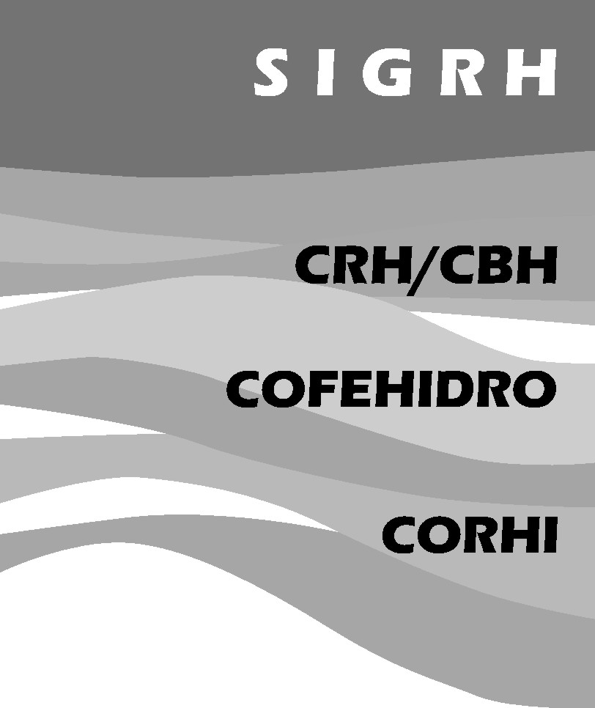

PROJETOS DO CORHI DE 2002 A 2006

PROJETO |  |  |  |  |  | VALOR
COBRANÇA PELO USO DA ÁGUA |  |  |  |  |  | 597.000,00
ELABORAÇÃO, EXECUÇÃO E ACOMPANHAMENTO DO PLANO ESTADUAL DE RECURSOS HÍDRICOS |  |  |  |  |  | 4.393.577,76
FISCALIZAÇÃO, OUTORGA E LICENCIAMENTO |  |  |  |  |  | 2.162.456,18
PUBLICAÇÕES |  |  |  |  |  | 600.000,00
SISTEMAS DE INFORMAÇÕES |  |  |  |  |  | 2.123.482,79
INFRAESTRUTURA PARA A GESTÃO DOS RECURSOS HÍDRICOS |  |  |  |  |  | 3.547.740,00
CAPACITAÇÃO E EDUCAÇÃO AMBIENTAL |  |  |  |  |  | 1.413.999,96
ARTICULAÇÕES COM OUTROS ESTADOS E COM A UNIÃO |  |  |  |  |  | 325.000,00
 |  |  |  |  | TOTAL | 15.163.256,69

COBRANÇA PELO USO DA ÁGUA
 | PROJETO |  |  | TOMADOR | VALOR | SITUAÇÃO
1 | DESENVOLVIMENTO E IMPLEMENTAÇÃO DE BANCO DE DADOS INTEGRADO DE OUTORGA, COBRANÇA, LICENCIAMENTO AMBIENTAL E VIGILÂNCIA SANITÁRIA |  |  | DAEE | 597.000,00 | EM LICITAÇÃO
 |  |  |  | Sub -Total | 597.000,00

ELABORAÇÃO, EXECUÇÃO E ACOMPANHAMENTO DO PLANO ESTADUAL DE RECURSOS HÍDRICOS
 | PROJETO |  |  | TOMADOR | VALOR | SITUAÇÃO
1 | ELABORAÇÃO DO PERH 2004-2007 E REGULAMENTAÇÃO DA COBRANÇA PELO USO DA ÁGUA |  |  | DAEE | 972.765,00 | CONCLUÍDO
2 | DEFINIÇÃO DE ÁREAS DE PROTEÇÃO E RECUPERAÇÃO DE MANANCIAIS DE ABASTECIMENTO PÚBLICO DE INTERESSE REGIONAL DO ESTADO DE SÃO PAULO |  |  | SMA-CPLEA | 380.000,00 | EM EXECUÇÃO
3 | AUTOMAÇÃO DA REDE HIDROLÓGICA BASE E IMPLANTAÇÃO DA REDE BÁSICA DE PEZOMETRIA – FASE I |  |  | DAEE | 500.000,00 | EM EXECUÇÃO
4 | DIAGNÓSTICO AMBIENTAL PARA SUBSÍDIO AO PLANO DE DESENVOLVIMENTO E PROTEÇÃO AMBIENTAL DO AQUÍFERO GUARANI |  |  | SMA-CPLEA | 800.000,00 | EM LICITAÇÃO
5 | AMPLIAÇÃO DO BANCO DE DADOS PARA ACOMPANHAMENTO DOS INDICADORES DO PERH |  |  | DAEE | 600.000,00 | EM LICITAÇÃO
6 | IMPLANTAÇÃO DE POSTOS DE MONITORAMENTO DE QUANTIDADE E QUALIDADE NOS EXUTÓRIOS DAS UGRHIS – 1ª FASE |  |  | DAEE | 1.140.812,76 | EM LICITAÇÃO
 |  |  |  | Sub-Total | 4.393.577,76

FISCALIZAÇÃO, OUTORGA E LICENCIAMENTO
 | PROJETO |  |  | TOMADOR | VALOR | SITUAÇÃO
1 | DIAGRAMA UNIFILAR – FASE I – BACIAS PIRACICABA, PARDO E PARAÍBA |  |  | CETESB | 320.000,00 | EM EXECUÇÃO
2 | LEVANTAMENTO E DIAGNÓSTICO DE ENTEROVÍRUS EM MANANCIAIS QUE ABASTECEM OS PRINCIPAIS MUNICÍPIOS DO ESTADO DE SÃO PAULO |  |  | CETESB | 157.500,00 | EM EXECUÇÃO
3 | MONITORAMENTO DAS ÁGUAS DO LITORAL PAULISTA |  |  | CETESB | 170.000,00 | EM EXECUÇÃO
4 | DELIMITAÇÃO DE ÁREAS DE RESTRIÇÃO E CONTROLE DA CAPTAÇÃO E USO DAS ÁGUAS SUBTERRÂNEAS |  |  | DAEE | 550.000,00 | EM EXECUÇÃO
5 | IMPLANTAÇÃO DO CENTRO DE REFERÊNCIA DO AQUÍFERO GUARANI E DO BALCÃO DE OUTORGAS E FISCALIZAÇÃO EM MOGI GUAÇÚ |  |  | DAEE | 360.000,00 | EM EXECUÇÃO
6 | CARACTERIZAÇÃO DE LODO DAS ETE’S MUNICIPAIS |  |  | CETESB | 109.956,18 | EM EXECUÇÃO
7 | DIAGRAMA UNIFILAR – FASE II – BACIAS DOS RIOS SAPUCAÍ/GRANDE E MOGI GUAÇÚ |  |  | CETESB | 300.000,00 | EM EXECUÇÃO
8 | GOVERNO ELETRÔNICO – INFRAESTRUTURA DE INFORMÁTICA PARA EXTENSÃO DA INTRAGOV – INFORMATIZAÇÃO DOS BALCÕES DE OUTORGA E PARECERES TÉCNICOS DO FEHIDRO |  |  | DAEE | 195.000,00 | EM EXECUÇÃO
 |  |  |  | Sub-Total | 2.162.456,18

PUBLICAÇÕES
 | PROJETO |  |  | TOMADOR | VALOR | SITUAÇÃO
1 | PUBLICAÇÃO DE RELATÓRIOS, DOCUMENTOS, CARTILHAS E FOLDER SOBRE RECURSOS HÍDRICOS |  |  | DAEE | 200.000,00 | CONCLUÍDO
2 | PROJETO DE PUBLICAÇÕES DE ABRANGÊNCIA ESTADUAL – CORHI |  |  | DAEE | 200.000,00 | EM EXECUÇÃO
3 | PUBLICAÇÕES DE INTERESSE À POLÍTICA DE RECURSOS HÍDRICOS DO ESTADO |  |  | DAEE | 200.000,00 | EM PROGRAMAÇÃO
 |  |  |  | Sub-Total | 600.000,00

SISTEMAS DE INFORMAÇÕES
 | PROJETO |  |  | TOMADOR | VALOR | SITUAÇÃO
1 | OPERAÇÃO E MANUTENÇÃO DO SISTEMA DE INFORMAÇÕES SOBRE RECURSOS HÍDRICOS – SIGRH |  |  | DAEE | 150.000,00 | CONCLUÍDO
2 | COMPLEMENTAÇÃO E ADEQUAÇÃO DO SISTEMA DE CONTROLE DE PROCESSOS DO FEHIDRO – SINFEHIDRO II |  |  | DAEE | 92.000,00 | EM EXECUÇÃO
3 | IMPLANTAÇÃO DE GERENCIAMENTO ELETRÔNICO DE DOCUMENTOS NO ACERVO TÉCNICO DA CPLEA/DGDA |  |  | SMA-CPLEA | 169.755,79 | CONCLUÍDO
4 | INTERÁGUAS / INTERNET |  |  | CETESB | 380.000,00 | EM EXECUÇÃO
5 | DESENVOLVIMENTO E IMPLANTAÇÃO DO PORTAL DE RECURSOS HÍDRICOS |  |  | DAEE | 97.600,00 | EM EXECUÇÃO
6 | CADASTRO DE GEORREFERENCIAMENTO DAS ÁREAS AVERBADAS DE RESERVA FLORESTAL OBRIGATÓRIA |  |  | SMA-DEPRN | 300.000,00 | EM EXECUÇÃO
7 | MAPEAMENTO TEMÁTICO DO USO E OCUPAÇÃO DO SOLO DO ESTADO DE SÃO PAULO NA ESCALA 1:50000 |  |  | SMA-CPLEA | 734.127,00 | EM EXECUÇÃO
8 | IMPLANTAÇÃO DE GERENCIAMENTO ELETRÔNICO DE DOCUMENTOS NO ACERVO TÉCNICO DA CPLEA/DGDA |  |  | SMA-CPLEA | 200.000,00 | EM EXECUÇÃO
 |  |  |  | Sub-Total | 2.123.482,79

INFRAESTRUTURA PARA A GESTÃO DOS RECURSOS HÍDRICOS
 | PROJETO |  |  | TOMADOR | VALOR | SITUAÇÃO
1 | SISTEMA DE GERENCIAMENTO DE EMPREENDIMENTOS DO CORHI |  |  | DAEE | 150.000,00 | EM EXECUÇÃO
2 | AMPLIAÇÃO DA CAPACIDADE DE DIAGNÓSTICO LABORATORIAL DA REGIONAL DA BACIA HIDROGRÁFICA MOGI GUAÇÚ E PARDO |  |  | CETESB | 484.000,00 | CONCLUÍDO
3 | APOIO À ADEQUAÇÃO DA INFRAESTRUTURA DA SECRETARIA EXECUTIVA DO COFEHIDRO |  |  | DAEE | 100.000,00 | EM EXECUÇÃO
4 | FORTALECIMENTO INSTITUCIONAL DO AGENTE TÉCNICO – AQUISIÇÃO DE EQUIPAMENTOS |  |  | CETESB | 100.000,00 | EM EXECUÇÃO
5 | MODERNIZAÇÃO DO AGENTE TÉCNICO DAEE – FASE I – AQUISIÇÃO DE EQUIPAMENTO E SOFTWARES |  |  | DAEE | 298.740,00 | EM EXECUÇÃO
6 | ADEQUAÇÃO E AMPLIAÇÃO DA CAPACIDADE LABORATORIAL DA CETESB NO INTERIOR DE SÃO PAULO |  |  | CETESB | 685.000,00 | EM EXECUÇÃO
7 | FORTALECIMENTO E MODERNIZAÇÃO DO AGENTE TÉCNICO CETESB |  |  | CETESB | 80.000,00 | EM EXECUÇÃO
8 | AMPLIAÇÃO DA CAPACIDADE LABORATORIAL DA CETESB – 2ª ETAPA |  |  | CETESB | 800.000,00 | EM PROGRAMAÇÃO
9 | CONSOLIDAÇÃO DA INFRAESTRUTURA LABORATORIAL DA CETESB PARA O MONITORAMENTO DA QUALIDADE DAS ÁGUAS INTERIORES EM NOVOS ESTUDOS SOBRE A EUTROFIZAÇÃO |  |  | CETESB | 750.000,00 | EM PROGRAMAÇÃO
10 | ADEQUAÇÃO DA INFRAESTRUTURA DA FF – AGENTE TÉCNICO DO FEHIDRO |  |  | SMA/FF | 50.000,00 | EM PROGRAMAÇÃO
11 | MELHORIA DA INFRAESTRUTURA DO IPT – AGENTE TÉCNICO DO FEHIDRO |  |  | IPT | 50.000,00 | EM PROGRAMAÇÃO
 |  |  |  | Sub-Total | 3.547.740,00

CAPACITAÇÃO E EDUCAÇÃO AMBIENTAL
 | PROJETO |  |  | TOMADOR | VALOR | SITUAÇÃO
1 | CURSO DE CAPACITAÇÃO TÉCNICA PARA OS PARTICIPANTES DOS COMITÊS DE BACIA HIDROGRÁFICA |  |  | SMA/CPLEA | 313.000,00 | EM EXECUÇÃO
2 | PROGRAMA DE RECUPERAÇÃO DE MATAS CILIARES – AÇÕES PREPARATÓRIAS |  |  | SMA/DPP | 390.000,00 | EM EXECUÇÃO
3 | OFICINAS DE CAPACITAÇÃO: ELABORAÇÃO, ADMINISTRAÇÃO E AVALIAÇÃO DE PROJETOS |  |  | SMA/CPLEA | 355.999,96 | EM EXECUÇÃO
4 | GESTÃO MUNICIPAL DE RECURSOS HÍDRICOS – FASE I |  |  | CEPAM | 180.000,00 | EM EXECUÇÃO
5 | IMPLANTAÇÃO DO CENTRO ESTADUAL DE TREINAMENTO PARA EXECUTIVOS MUNICIPAIS EM SANEAMENTO AMBIENTAL – CETEMSA – SÃO JOSÉ DO RIO PRETO – BLOCO B |  |  | DAEE | 175.000,00 | EM LICITAÇÃO
 |  |  |  | Sub-Total | 1.413.999,96

ARTICULAÇÕES COM OUTROS ESTADOS E COM A UNIÃO
 | PROJETO |  |  | TOMADOR | VALOR | SITUAÇÃO
1 | PROJETO DE DIFUSÃO E ARTICULAÇÃO INSTITUCIONAL |  |  | DAEE | 325.000,00 | EM EXECUÇÃO
 |  |  |  | Sub-Total | 325.000,00

